**Митинг, посвящённый Дню Победы**

9 Мая состоялся традиционный митинг, посвящённый Дню Победы.

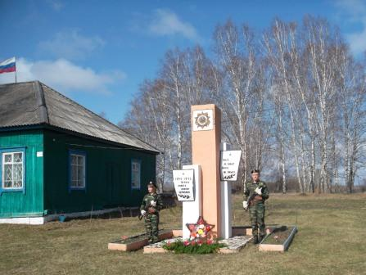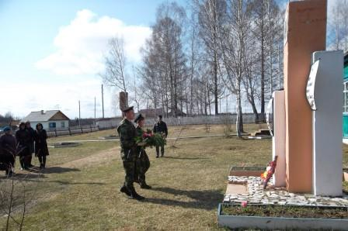

Возложение гирлянды Почётный караул

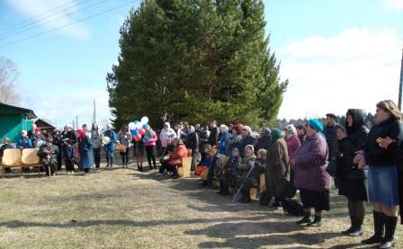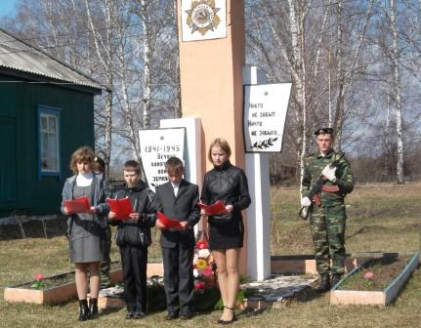

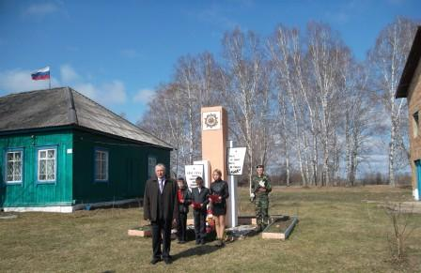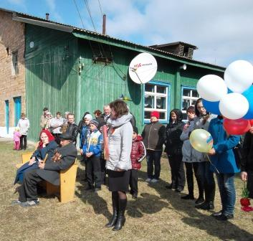 Слова приветствия, подготовленные учащимися школы.

Выступление главы сельского совета Клундук С.В. – директор школы

Мельникова И.И приветствует ветеранов войны и

тыла

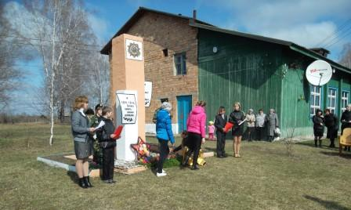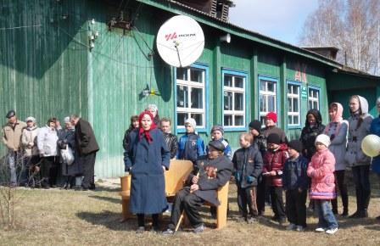

Семёнова Н.Ф. рассказывает о том, Учащиеся школы возложили цветы к

как жили и работали во время памятнику

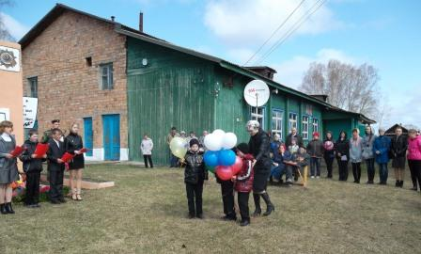войны и после войны

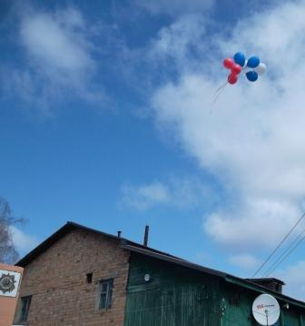

Учащиеся начальных классов запустили в небо воздушные шары

**С Днём Победы!**